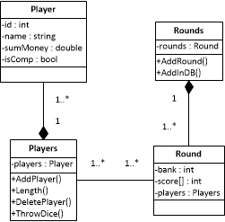

Обновленная модель классов

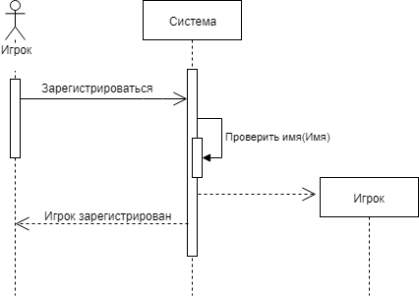

Диаграмма последовательностей «Присоединиться к игре»

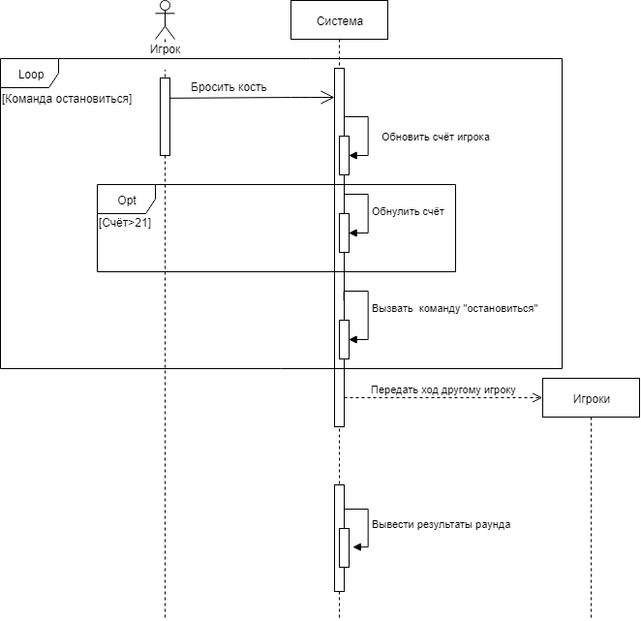

Диаграмма последовательностей «Играть»

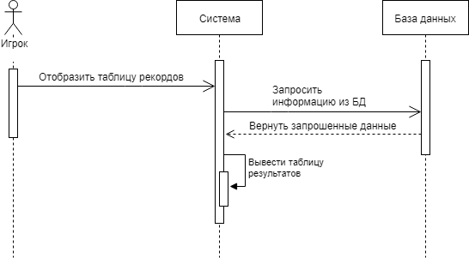

Диаграмма последовательностей «Посмотреть таблицу рекордов»